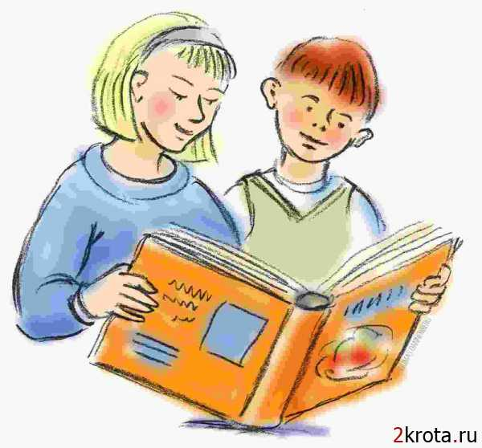
Учим стихи вместе

Как учить стихи с ребенком, если сам ребенок эти стихи учить отказывается.

Приятно, когда ребенок с удовольствием сначала учит и потом декламирует стихи перед любой аудиторией. Но что делать, когда надо выучить стихотворение обязательно (задали в садике, в музыкальной школе и т.д.), а ребенок не соглашается на это «ни за что на свете»?

Ребенок может отказываться под разными предлогами: «я не смогу», «я не хочу», или просто без объяснений взять и уйти заниматься своими делами. При этом причина нежелания, как правило, одна: слишком большой объем новой информации, которую надо запомнить. Мозг маленького человечка просто пытается защититься от информационной перегрузки.

В этом случае помогают несколько маленьких хитростей. В первую очередь, если ваше чадо сопротивляется, надо успокоить ребенка (усыпить его бдительность). «Хорошо, - соглашаемся мы, - учить стихотворение мы не будем. Давай, просто я буду рассказывать, а ты за мной повторяй». Обязательное условие, которое надо помнить: рассказывать можно только по одной строчке стихотворения. В таком случае ребенку будет легко за вами повторять, и он не будет чувствовать информационного стресса.

Следующий шаг – выяснить, есть ли в стихотворение слова или фразы, которые непонятны ребенку. Выясняется это довольно просто: при повторении малыш будет либо путать непонятное слово, либо вообще откажется повторять строчку, где есть непонятная для него фраза. Следовательно, надо объяснить ребенку, что значит это слово, или фраза и привести побольше примеров, где и как еще можно употребить это слово (фразу).

Когда все непонятные слова разъяснены, начинается сам процесс заучивания. Сначала повторяется первая строчка стихотворения. И до тех пор, пока ребенок не начнет рассказывать эту строчку без запинки, ко второй приступать не следует. Когда одна строчка запомнилась, можно начинать учить вторую. Когда и вторая строчка повторяется легко и без запинки, соединяем две строчки. И теперь рассказываем сразу две строчки, опять же до тех пор, пока ребенок не начнет сам рассказывать эти две строчки. Затем можно приступать к третьей и так далее. Таким образом, незаметно для себя, ребенок сможет выучить все стихотворение.

Ну а если и такой способ не помогает, и ребенок продолжает противиться, то придется идти на крайнюю меру – надо взять ребенка так, как берет нас реклама – бесконечным повторением. Начинайте декламировать стихотворение в присутствии ребенка сами для себя. Сначала повторите его полностью три раза (большее количество раз, будет уже лишним), а затем начинайте бесконечно бубнить по одной – две строчки, в зависимости от их объема. Очень важно, чтобы вам самим это нравилось. Читайте с выражением, передавая интонациями настроение стиха.

Можно брать игрушки и устраивать представления: сажаете их в круг, одну игрушку берете на «сцену» - пусть она расскажет стихотворение для остальных. А потом каждая игрушка будет повторять одну-две строчки своим отличным от остальных голосом. В конце концов ребенок включиться в игру. Многократное повторение – оружие мощное. Запомнишь, даже если совсем этого не желаешь. Поэтому для ребенка весь процесс запоминания пройдет незаметно для него самого.

Тут есть одна очень важная рекомендация. Не стоит учить с ребенком больше двух строчек в один день. Неделя – вполне нормальный срок, чтобы выучить к празднику нужное стихотворение.

Кстати, этот метод заучивание известен с древних времен. Называется он «система накопления». Именно его использовали индусы и другие народы при передачи своих священных и философских учений. Ключ к секрету этого метода состоит в начинании с самого малого, постепенном прибавлении и частом повторении.

Повторение здесь очень важно, потому что заставляет пересматривать выученное и углублять с каждым разом впечатление. Такие частые повторения служат также и для сглаживания строчек, потому что каждая строчка скрепляется с предшествующей и последующей, а все вместе кажется выученным одновременно. Пользуясь этим методом, можно легко развить память ребенка, и он сможет запоминать сразу несколько строчек. Но индусские ученые предостерегают от преждевременного заучивания слишком большого числа строк в день, потому что память должна приучаться к работе постепенно.

И напоследок несколько рекомендаций:

1. Чтобы ребенку учить стихи было легко и приятно, надо с рождения приучать его к ритмически организованной информации. Тут помогут потешки, стишки, загадки, скороговорки. Если с рождения мама периодически рассказывает разные стишки и потешки, они сами по себе запоминаются, и память ребенка развивается естественным путем. К тому же, если ребенку постоянно читают стихи, ему это становится привычным и понятным. Поэтому заставлять учить рифмы такого ребенка не надо, он сам с удовольствием будет их повторять.

2. Чтобы стихотворение училось легко – отдайтесь его ритму. Делайте с ребенком движения под ритм стихотворения. Тут подойдут шаги, плавные движения руками, качание туловищем и так далее.

3. Для заучивания стихотворения можно использовать мячик: Вы говорите строчку и бросаете мячик ребенку. Он повторяет строчку и бросает мяч вам обратно. Вы говорите следующую строчку и опять бросаете мяч и так далее. Когда ребенок познакомиться со стихотворением поближе, можно бросать мяч на каждое слово. В этом случае ребенок не повторяет за вами слова, а каждый из вас говорит следующее слово в момент, когда мяч оказывается у него в руках.

4. Можно нарисовать стихотворение вместе с ребенком. Это может быть одна картинка, а может быть целая серия небольших зарисовок, которые собираются в книжку.

5. Чтобы для ребенка рифма была привычна и легка для заучивания, следует в быту почаще применять рифмованные словечки, например: кисуля-раскисуля, «ах, какое блюдо, понравится даже верблюду», Антошка-картошка, «иди на горшок – получишь семечек мешок», «кашка для Сашки» и т.д. Такие рифмы придумываются легко, и родители могут постоянно их использовать в общении с ребенком.

